Как воспитать ребенка – лидера

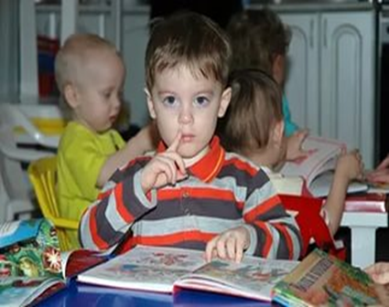
Ребенок с раннего детства сам принимает решения, не терпит замечаний и во всем старается быть первым? Возможно, в вашей семье подрастает маленький лидер. Не стоит этого пугаться, когда-нибудь это качество может
сыграть отпрыску хорошую службу, а пока маме и папе стоит просто
набраться терпения и научиться общаться со своим особенным малышом.
Врожденные лидерские качества начинают проявляться обычно уже с первых лет жизни: малыш может начать командовать за столом, самостоятельно распоряжаться игрушками, организовывать новые игры, активно привлекая к участию других детей. В школе такие дети также продолжают «тянуть на себя одеяло». При этом ошибочно полагать, что они непременно становятся отличниками. Желание быть первым по успеваемости часто заменяется стремлением покорить себе волю одноклассников.

Советы для родителей:

Как реагировать на то, что малыш трех-четырех лет лучше вас, родителей, знает, чем ему сейчас заняться? Или как смотреть в глаза школьному педагогу, который в десятый раз отчитывает за то, что любимый сын или дочь командуют в классе на правах руководителя? Первая мысль – отругать как следует и поставить на место. Но, увы, в данном случае это может иметь обратный эффект, ребенок лидер не отступит от своих правил, а вот вашим хорошим взаимоотношениям в семье придет конец. Тут следует действовать
по-другому.
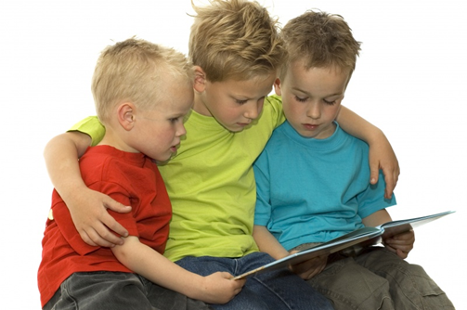
• Учитесь лояльности. Ребенка-лидера невозможно заставить жить по вашим правилам. Для него просто необходим простор фантазии и действий. «Что же, позволить дошкольнику командовать всей семьей?» - скажете вы. Вовсе нет, просто стоит научиться воспринимать своего малыша как равного себе. Почувствовав, что его уважают и к его мнению, по крайней мере, прислушиваются, ребенок вполне может пойти на многие компромиссы. Но уже не как недоросль, подвластный воле старших, а как взрослый. Безусловно, подобная модель в семье кажется непривычной, но это единственный способ не только сохранить порядок в доме, но и свой авторитет как мамы и папы - уважаемый человек будет уважать!
• Чаще говорите по душам. Чтобы стать своим малышу с задатками лидера нужно не просто быть союзником, но и близким другом. Не бойтесь признаться в своих сомнениях или спросить совета, ребенок обязательно все это оценит.
• Если вы и сами настоящий лидер (такое случается часто, ведь лидерство обычно передается по наследству), сохранить теплые и крепкие отношения поможет разделение обязанностей. Скажем, за приготовление пищи ответственная мама. Папа следит за машиной – это его вотчина. А у малыша может быть обязанность – выносить мусор или ухаживать за собакой. Что все это означает? Маме никто не говорит, что ей готовить на ужин. Папа сам решает, какие чехлы купить в авто. А вот сынишке никто не напоминает про прогулки с псом – это его задание, его работа, его зона ответственности.

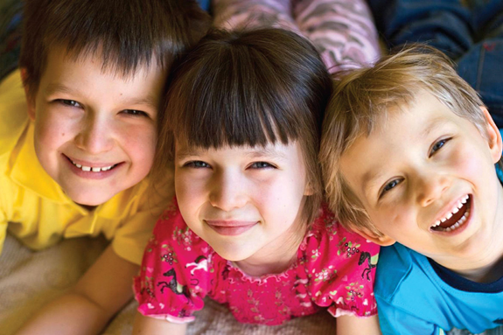
А если все наоборот?

Нередко родители сталкиваются и с абсолютно противоположной проблемой – малышом, который абсолютно ничего не может решить сам. И если в самом раннем детстве это воспринимается как беспрекословное послушание, то со временем мамы и папы начинают понимать, что не все так гладко… Неужели он так никогда и не научится думать самостоятельно, и всегда будет идти у остальных на поводу? Вовсе нет, но если есть серьезные опасения, стоит подстраховаться и заняться воспитанием лидерских качеств. Как это сделать?
• Так, как и в случае с малышом-лидером, поручить ему отдельную зону ответственности – в данном случае она будет выполнять иную функцию – именно воспитывать ответственность.
• Исключить чрезмерную заботу и опеку.
• Как можно чаще предлагать посмотреть фильмы и почитать книги, герои которых не боялись идти вперед, придумывать что-то новое, к чему-то стремиться - и за это были удостоены всеобщей славы и любви. Эти простые советы обязательно помогут добиться желаемого результата

Старший воспитатель МБДОУ№30 г. Азова И.А. Бондарева

